Dan u tjednu  (datum) | Misna nakana | Vrijeme  Mjesto
Nedjelja  (19. 1. 2025.)  Iz 62,1-5  1 Kor 12,4-11  Ivc 2,1-12 | Za župljane | 8,00  Petrijanec
 | + Marija i Josip Cvetko i roditelji | 9,30  Nova Ves
 | + Antun Crnčec, roditelji, braća i šogorice; Jelica i Stjepan Šlibar; Branko i Mara Tomašinjak i roditelji | 11,00  Petrijanec
Ponedjeljak  Fabijan i Sebastijan  Mk 2,18-22 | + ob. Papec, Katarina Galeković, Antun Šegula i sveć. Mijo Škrinjar | 7,30  Petrijanec
Utorak  Agneza, Janja  Mt 13,44-46 | + Pavao Šćuric, Ana Henčić, Josip Čačković i Ivanka Tomašić | 7,30  Petrijanec
Srijeda  Vinko, đakon  Mk 3,1-6 | + Vinko Škledar | 7,30  Petrijanec
Četvrtak  Emerencijana, Ema  Mk 3,7-12 | + ob. Horbec, Rukljić i Telebar; Stjepan Prepelić  ~ klanjanje ~ | 17,00  Petrijanec
Petak  Franjo Saleški  Iv 15,9-17 | + Stjepan, Mara i Ana Kereži, roditelji i braća; Henry Ziegler; Kata i Marko Rožmarić i ob. Požgajec | 7,30  Petrijanec
Subota  OBRAĆENJE SVETOGA PAVLA  Proštenje  Dj 9,1-22  Mk 16,15-18 | 1. + Slavko, Đuro i Mara Maltarski; Darko Leskovar i ob. Bogadi  2. + Mirko Rukelj i ob. Rukelj; Franjo i Marija Rukljić  3. + Katarina i Mirko Oreški  4. + Paula Levanić  5. + Marija i Josip Martinuš  6. + Pavao i Marta Telebar, roditelji i braća  7. + Mirko i Miroslav Mumlek; Paulina i Pavao Sambolec | 11,00  Petrijanec
Nedjelja  (26. 1. 2025.)  Neh 8,2-4a.5-6.8-10  1 Kor 12,12-30  Lk 1,1-4;4,14-21 | Za župljane | 8,00  Petrijanec
 | + Pavao i Josipa Kereži i roditelji; Đuro Rihtarić, roditelji i braća | 9,30  Strmec
 | + ob. Šantalab, Golub i Marija Kralj | 11,00  Petrijanec

Izdaje: Župa sv. Petra i Pavla, Trg sv. Petra 2, 42 206 Petrijanec
Odgovara: Ivan Sakač, župnik
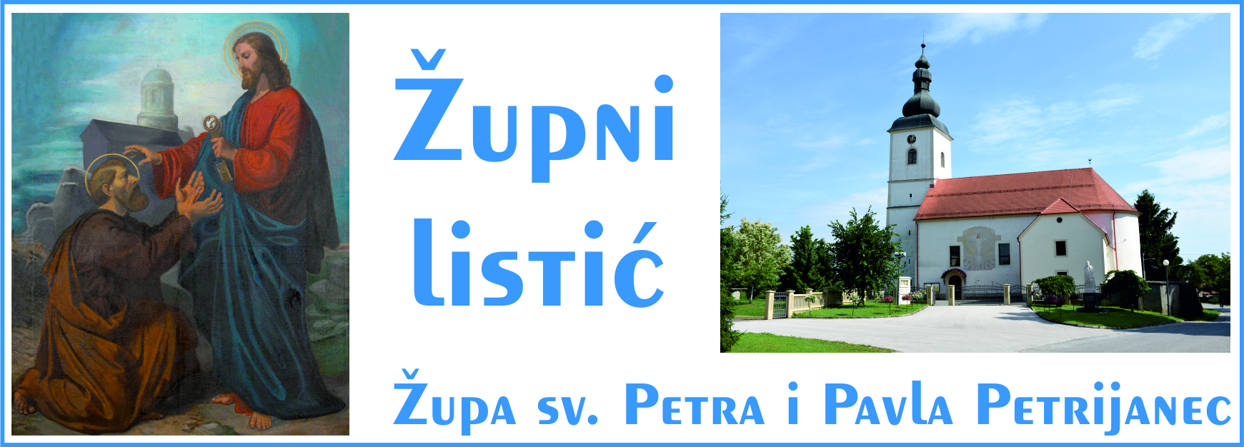
Godina XIX. Liturgijska godina „C“ 19. 1. 2025.

DRUGA NEDJELJA KROZ GODINU

Knjiga proroka Izaije 62, 1-5
(Radovat će se ženik nevjesti.)
Prva poslaniva svetoga Pavla apostola Korinćanima 12, 4-11
(Jedan te isti Duh dijeli svakomu napose kako hoće.)
Evanđelje po Ivanu 2, 1-12
(Isus učini prvo znamenje u Kani Galilejskoj.)
<<><<>><<>><<><<>><<>>

„Ženo, što ja imam s tobom? Još nije došao moj čas!“

Prije nekog vremena razgovarao sam s jednom pobožnom starijom gospođom. Ona svakodnevno ide u crkvu i čita Sveto pismo. Angažirana je vjernica i nastoji živjeti po Evanđelju. U Isusa je takoreći zaljubljena. No potužila mi se kako nikako ne može 'odobriti' onaj Isusov postupak kad je svojoj majci koja mu se na svadbi u Kani Galilejskoj obratila riječima „Vina nemaju“ oštro odgovorio „Ženo, što ja imam s tobom? Još nije došao moj čas“.
Naravno, gospođi je problematičan samo prvi dio Isusove reakcije to jest riječi „Ženo, što ja imam s tobom?“. Ostalo joj doduše nije posve razumljivo, ali je toliko ne muči. No mi ćemo se ovdje malo pomučiti s čitavim događajem, da bismo na kraju malo bolje razumjeli Isusove riječi i na kraju ih mogli 'odobriti.' Ponajprije treba reći da Isusovo oslovljavanje majke riječju „Ženo“ u Isusovim ustima nema onu konotaciju koju takvo izražavanje ponekad ima u našem govoru u kojem riječ žena izgovorena određenim tonom ponekad zvuči grubo pa čak i uvredljivo. Razumjeti Isusovo obraćanje majci na takav način potpuno je pogrešno. U Isusovim ustima kao i inače u Svetome pismu riječ žena jest časna riječ i izgovara se s najvećim dostojanstvom. Dovoljno se sjetiti još samo jednog mjesta u Evanđelju po Ivanu gdje se Isus svojoj majci obraća riječju „Ženo“, a to je kada ona stoji pod križem, a on joj svog ljubljenog učenika daje za sina. Nikomu kada čita taj odlomak iz Evanđelja ne pada na pamet da bi se Isus u tom trenutku majci obratio grubo ili se možda od nje distancirao. Ipak, riječi „Što ja imam s tobom?“ na svadbi u Kani zvuče kao Isusov distanciranje od rođene majke i s pravom postavljamo pitanje
zašto joj to kaže. Kao odgovor nudi se jedan jednostavan teološki razlog. Činjenica da je Isus na kraju poslušao majku i da je ona bila uvjerena u to da će on riješiti problem nestašice vina na svadbi pomaže nam da shvatimo značenje Isusovih riječi „Ženo, što ja imam s tobom?“. Čudo u Kani prvo je Isusovo čudo i događa se na početku njegova javnog djelovanja. U tom kontekstu prisutnost njegove majke veoma je znakovita jer je ona tu zajedno s njegovim učenicima, kao što će to biti nakon njegove smrti na križu i uskrsnuća od mrtvih. Marijino mjesto u prvoj kršćanskoj zajednici sigurno je najčasnije mjesto u krugu Isusovih učenika. A to je moglo u zajednici unijeti i određene zabune s obzirom na njezinu ulogu u Isusovu poslanju. Opisom svadbe u Kani svaka je moguća zabuna otklonjena. Isus je volio svoju majku, uslišio je njezinu zagovorničku molitvu, ali je istovremeno jasno dao do znanja da izvor njegova poslanja na zemlji nije žena koja ga je rodila, nego Bog koji se u njemu objavio svijetu. Bog je onaj koji određuje puninu vremena i čas dovršetka svoje objave. A taj čas nije nastupio na svadbi u Kani. Kada Isus kaže „Još nije došao moj čas“ i onda čini čudo ili kako kaže Ivan, znamenje, pretvorivši vodu u vino, to znači da to čudo nije punina i smisao Isusova poslanja. Budući pak da je čudo u Kani prvo Isusovo čudo onda to možemo primijeniti i na sva ostala njegova čudesa. Sva ozdravljenja koja je Isus učinio i sve ostalo njegovo djelovanje u kojem rješava neke kolikogod velike probleme pojedinaca ili skupina ljudi nije vrijeme u kojem nastupa čas zbog kojega je došao na svijet. Taj čas nastupio je nakon njegova mesijanskog ulaska u Jeruzalem kada počinje tjedan njegove muke. Naravno u Evanđelju po Ivanu postoji mjesto kada Isus prvi put kaže „Došao je čas da se proslavi Sin čovječji “ (Iv 12,23). To je čas kada se predaje u ruke ljudima i kada daje život za svoje prijatelje. To je čas kada Isus pokazuje najveći ljubav koja se može pokazati. Na taj način, ako uspoređujemo Isusova čudesa s njegovim predanjem onda dolazimo do zaključka da se nijedno čudo, koliko god bilo veliko i riješilo nečiji trenutni problem ne može usporediti sa potpunim predanjem života sve do smrti.
Isus je kako znamo bio neoženjen, ali zemaljsku instituciju braka izabire kao najprikladniju sliku da izrazi ljubav koju Bog ima prema čovjeku. Na svadbi u Kani još nije došao Isusov čas, jer je to bio čas onih mladenaca. Isusov čas došao je na njegovoj mističnoj svadbi s čitavim čovječanstvom za koje je dao život. Možda će nekima zvučati strašno, ali mi koji vjerujemo u Isusa Krista raspetoga, umrloga i uskrsloga, vjerujemo u Boga koji toliko ljubi čovjeka da za njega umire. Taj najveći čin ljubavi ujedno je i jedini istinski izvor života koji nikad ne prestaje. (Fra Domagoj Runje)

Ženidbeni navještaj:
Goran Pongračić, sin Stanka i Suzane r. Kušter, iz Majerja i Romana Šćuric, kći Romana i Jasmine r. Vidak, iz Virja Križovljanskog, župa Križovljan

Umrli:
Mara Skrbnik, 81 god., iz Strmca
Katarina Jambriško, 85 god., iz Strmca
Pokoj vječni daruj im, Gospodine!

Upoznajmo svete
Blaženi Cyprian Michael Iwene Tansi – spomendan 20. siječnja
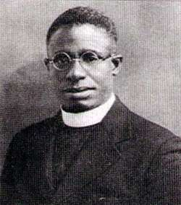
Blaženi Cyprian Michael Iwene Tansi, nigerijski svećenik, redovnik trapist, prvi nigerijski blaženik, rođen je kao Iwene Tansi u rujnu 1903, u Igboezumu, jugoistočna Nigerija), kao pripadnik etničke skupine Igbo. Njegovi roditelji, siromašni poljodjelci Tabansi i Ejikwevi, nisu bili kršćani, ali su sina sa šest godina poslali na odgoj kod rođaka kršćana. Kršten je 1913. i dobio je ime Michael, a nedugo poslije toga krenuo je u školu, u grad Onitshu. U igri sa prijateljima u školi nesretnim slučajem oslijepio je na lijevo oko, ali nikada nije dopustio da mu taj nedostatak postane zaprekom na životnom i duhovnom putu. Stupio je 1925. u sjemenište u Igbariumu, a za svećenika nadbiskupije Onitsha zaređen je 19. prosinca 1937.
Od 1937. do 1950. službovao je kao župnik u naseljima Nnewi, Dunukofia, Akpu/Ajilla i Aguleri. Znao je satima pješačiti s kraja na kraj svojih prostranih župa, ponekad i uz pratnju olujne tropske kiše. Bio je potpuno posvećen evangelizaciji, pomagao je svojim zemljacima prihvatiti vjeru i odvraćao ih od praznovjerja, poganskih običaja i nasilja. Mnogo je pridonio ravnopravnosti žena u Nigeriji i pretrpio mnoge nepravde zbog svoje žarke i predane vjere u Krista Gospodina. Hodočastio je 1950. u Rim, a zatim se uputio u Englesku. Odlučio je postati redovnik, priključio se trapistima u opatiji Mount St Bernard i uzeo redovničko ime Ciprijan. Vječne zavjete položio je 1956. Do kraja života ostao je u tom trapističkom samostanu. Preminuo je na današnji dan, 20. siječnja 1964, u engleskom gradu Leicesteru. Pokopan je na groblju svoje trapističke opatije, a 1986. njegove relikvije prenesene su na svećeničko groblje katedrale Presvetog Trojstva u Onitshi (Nigerija). Blaženim ga je 1998. proglasio papa Ivan Pavao II. u njegovoj Onitshi, kao prvog nigerijskog blaženika. Njegov suplemenik, učenik i veliki štovatelj je nigerijski kardinal Francis Arinze, kojeg je blaženi Ciprijan krstio na njegov deveti rođendan, 1. studenoga 1941.
(http://www.zupajastrebarsko.hr)
Molitva za jedinstvo kršćana od 18.do 25. siječnja
(pokretačka misao i poziv na molitvu)
Samo je jedna Crkva, kao što je samo jedno svjetlo, čak i ako je mnogo sunčevih zraka, kao što je samo jedno deblo sa svojim korijenjem, čak i ako je grana na drvetu mnogo. I Crkva, obasjana svjetlom Gospodnjim, širi svoje zrake po cijelom svijetu. Ali to svjetlo, koje se svuda širi, ostaje jedno i jedinstvo tijela ne može se razdvojiti, jer postoji samo jedan Duh koji ga oživljuje. (Ciprijan iz Kartage (oko 210.-258.), O jedinstvu Crkve, 5

